

**Содержание:**

**I. Общие сведения**

**II. Приложения к паспорту методических и нормативных документов:**

1. Памятка для администрации образовательного учреждения.

2. Примерный план работы подразделения пропаганды Госавтоинспекции с общеобразовательным учреждением по профилактике детского дорожно-транспортного травматизма.

3. План проведения бесед по предупреждению детского дорожно-транспортного травматизма.

4. Рекомендации для родителей.

5.Памятка для воспитателей по проведению целевых прогулок как формы профилактики детского дорожно-транспортного травматизма.

6. Выписка из Правил дорожного движения Российской Федерации.

**Общие сведения**

**1.** Наименование учреждения: муниципальное бюджетное дошкольное образовательное учреждение Виловатовский детский сад «Петушок» (сокр.: МБДОУ детский сад «Петушок»).

**2.** Тип ОУ: дошкольное образовательное учреждение.

**3**. Юридический адрес: 425303, Республика Марий Эл, Горномарийский р-н, с. Виловатово, ул. Первомайская, 3.

**4.** Фактический адрес: 425303, Республика Марий Эл, Горномарийский р-н, с. Виловатово, ул. Первомайская, 3.

**5.** Руководитель: Заведующий Шестакова Марионелла Юрьевна 8(83632)

6 42 69.

**6.** Старший воспитатель: Скворцова Елена Вениаминовна 8(83632) 6 42 69.

**7.** Количество обучающихся детей: 110.

**8.** Наличие методической литературы и наглядных пособий (краткий перечень):

- Н. Н. Авдеева, О. Л. Князева, Р. Б. Стеркина. Безопасность. Учебно-методическое пособие по основам безопасности жизнедеятельности детей старшего дошкольного возраста.

- Безопасность на улице: Программно-методическое пособие / Алиева Т.И., Арнаутова Е.П., Протасова Е.Ю. – М.: Карапуз, 1999.

- Вдовиченко Л.А. Ребенок на улице: Цикл занятий для детей старшего дошкольного возраста по обучению правилам безопасного поведения на дороге и Правилам дорожного движения. – СПб., «Детство-Пресс», 2011. 96с.

- Настольные игры «Правила дорожного движения».

- Демонстрационный материал для дома и детского сада «Дорога и дети».

- Таблицы демонстрационные «Безопасность на улицах и дорогах».

**9.** Работа по предупреждению детского дорожно-транспортного травматизма (ДДТТ) в планах воспитательно-образовательной деятельности.

**10.** В каких группах проводятся занятия по БДД: по программе Н. Н. Авдеевой, О. Л. Князевой, Р. Б. Стеркиной «Безопасность», Вдовиченко Л.А. «Ребенок на улице» в старшей и подготовительной группах.

**11.** Количество занятий по образовательной области «Безопасность» средняя группа – 1 раз в месяц старшая группа - 1 раз в месяц, подготовительная группа - 1 раз в месяц.

**12.** Как проводится обучение по БДД (НОД, игры, развлечения):

В средней, старшей и подготовительной группах 1 раз в квартал занятие по дорожной безопасности, во II младшей проводятся игры, беседы. Два раза в год проводятся общие мероприятия с детьми «Дорожная безопасность».

**13.** Режим учебных занятий в ДОУ: занятия в детском саду начинаются с 9.00ч. Длительность - Вторая младшая группа – 15 мин., средняя группа – 20 мин., старшая группа – 25 мин., подготовительная группа – 30 мин.

**14.** Режим работы ДОУ: с. 7.00ч. – 17.00ч.

**Организация дорожного движения**

(схема подъездных путей и движения пешеходов к МБОУ, расположение дорожных знаков, технических средств регулирования искусственных неровностей, пешеходных переходов).

 Трасса Козьмодемьянск-Чебоксары

Ул. Ю. Мамуткина

МБОУ Виловатовская СОШ

Ул.Садовая (трасса Шиндыръялы-Виловатово) 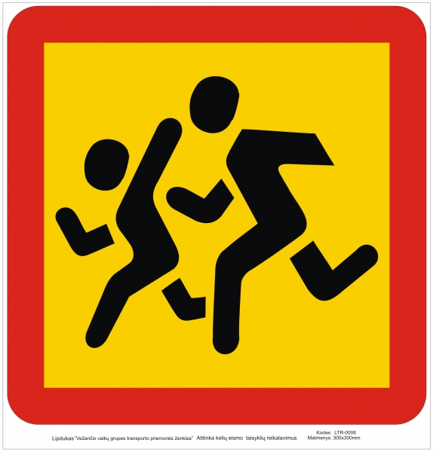

Ул. Советская

Жилой сектор

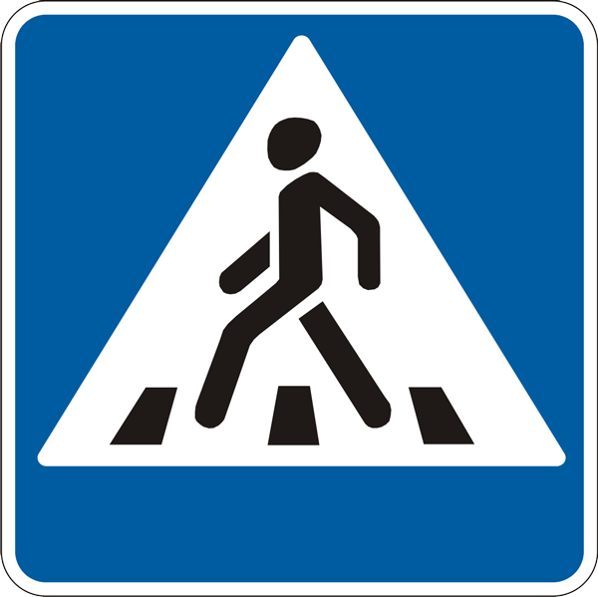

Жилой сектор

СКК

Ул. Первомайская

ФОК

аптека

переулок

МБДОУ детский сад «Петушок»

Хоз. въезд

Пристрой на 2 группы

Жилой сектор

Жилой сектор

Запрещающих, предупреждающих знаков, дорожной разметки и искусственных неровностей рядом с территорией детского сада не имеется.

**Справочные сведения**

**Телефоны:**

1. Министерство образования и науки Республики Марий Эл:

Министр Швецова Галина Николаевна: **8 (8362) 45-22-37.**

2. Отдел образования администрации МО «Горномарийский муниципальный район»:

* Руководитель МУ Горномарийский РОО Тораев Н.Н.: **7-14-65**
* И.о. заведующего Горномарийским районным методическим кабинетом Якимова Л.В. **7-15-85.**

3. Органы ГИБДД г. Козьмодемьянска: **7-62-34.**

4. Главное управление МЧС по республике Марий Эл:

* Оперативный дежурный ГУ ГО и ЧС Республики Марий Эл:

**48(8362) 2-46-21.**

* Заведующий сектором ГО и ЧС по Горномарийскому району Куприн А.Н.: **7-11-14.**

5. Виловатовская амбулатория: **6-44-98.**

Отделение скорой помощи: **6-43-95.**

6. Органы ВД:

* Оперативный дежурный МВД: **8(8362) 41-41-73.**
* Оперативный дежурный по Виловатовскому сельскому поселению:

**6-43-02.**

1. Отделение полиции ОВД по г. Козьмодемьянску и Горномарийскому району: **27-55-07.**
2. Единая служба экстренного реагирования: **01.**

Приложение 1

**ПАМЯТКА**

**ДЛЯ АДМИНИСТРАЦИИ ОБРАЗОВАТЕЛЬНОГО УЧРЕЖДЕНИЯ**

**При планировании мероприятий должны быть предусмотрены:**

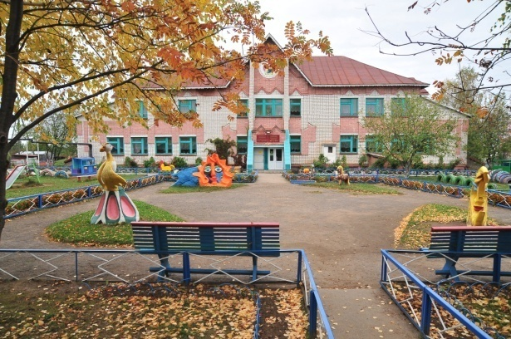

1. Работа с субъектами воспитательного процесса: воспитателями, педагогами ДОУ в проведении разнообразных форм проведения мероприятий по изучению Правил дорожного движения.

2. Активизация работы с детьми по предупреждению несчастных случаев с детьми на улице, по разъяснению среди воспитанников Правил поведения в общественных местах и предупреждению нарушений Правил дорожного движения.

3. Создание и оборудование в группах уголков по безопасности движения, разработка методических, дидактических материалов и пособий для занятий с детьми.

4. Работа с родителями по разъяснению Правил дорожного движения, проведение разных форм: собрания, конференции, совместные игровые программы, выставки-конкурсы творческих работ (рисунки, поделки).

5. Пропаганда Правил дорожного движения через районную печать, наглядную агитацию, участие в районных творческих конкурсах (рисунки, плакаты, совместные работы детей и родителей, конспекты занятий; методических разработок по проведению игровых программ, викторин, игр и др.). Оформление методической копилки по организации и проведению месячника «Внимание, дети!». Постоянный контакт администрации образовательного учреждения с инспектором ОГИБДД ОВД г. Козьмодемьянска – необходимое условие плодотворной работы по изучению Правил дорожного движения и профилактики детского дорожно-транспортного травматизма.

Приложение 2

**План**

**работы по профилактике детского дорожного травматизма по**

**МБДОУ детский сад «Петушок» на2013/14г.**

|  |  |  |  |  |
| --- | --- | --- | --- | --- |
| **№ п/п** | **Содержание работы** | **Группы** | **Дата** | **Ответственный** |
| 1. | Беседы и занятия по образовательной области «Безопасность»:   * Дорога в детский сад * Виды транспортных средств * Правила перехода проезжей части дороги * Опасные и безопасные действия пешеходов и пассажиров * Дорожные знаки для пешеходов * Виды и сигналы светофоров | Средняя, старшая, подготовительная группы | В течение года | Воспитатели групп |
| 2. | Физкультурные развлечения «Правил дорожных на свете не мало…», «Красный, желтый, зеленый» | Средняя, старшая, подготовительная группы | Сентябрь, май | Воспитатель Салдимирова О.С. |
| 3. | Приглашение чувашского театра оперы и балета с музыкальным представлением о правилах дорожной безопасности | Средняя, старшая, подготовительная группы | ноябрь | Старший воспитатель Скворцова Е.В. |
| 4. | Беседа инспектора ГИБДД с воспитанниками старшей и подготовительной групп по дорожной безопасности | Старшая, подготовительная группы | октябрь | Старший воспитатель Скворцова Е.В. |
| 5. | Выступление инспектора ОГИБДД МО МВД России «Козьмодемьянский» на общем родительском собрании |  | май | Заведующий Шестакова М.Ю. |
| 6. | Организация выставки детских рисунков «Осторожно - дорога!» | Старшая, подготовительная к школе группа | апрель | Старший воспитатель Скворцова Е.В., Воспитатели групп: |

**ДОКУМЕНТАЦИЯ**

**ОБРАЗОВАТЕЛЬНОГО УЧРЕЖДЕНИЯ**

**ПО** **ИЗУЧЕНИЮ** **ПРАВИЛ ДОРОЖНОГО ДВИЖЕНИЯ**

**И ПРЕДУПРЕЖДЕНИЮ ДОРОЖНО-ТРАНСПОРТНОГО ТРАВМАТИЗМА**

1. План работы по профилактике детского дорожного травматизма по МБДОУ детский сад «Петушок» на2013/14г.

2. Календарно-тематическое планирование по НОД «Безопасность» с использованием материалов по профилактике детского дорожно-транспортного травматизма и изучению Правил дорожного движения.

3. План воспитателей по проведению бесед с воспитанниками.

4. Комплексное планирование месячника «Внимание – дети!».

5. Информационный материал о формах работы с воспитанниками:

- воспитателей.

6. Циклограмма деятельности по данной проблеме:

- творческие конкурсы воспитанников по изобразительной деятельности;

- прикладному творчеству;

- совместные творческие работы воспитанников и родителей;

- конкурсы творческих методических материалов педагогов: конспектов НОД, сценариев мероприятий;

7. Методическая копилка:

- разработки методических материалов для воспитателей;

- материалы для проведения «День дорожной безопасности», «Красный, желтый, зеленый»;

- папка-передвижка «Безопасность на дороге»;

- информационный материал «Работа с родителями».

Приложение 3.

**Рекомендации для родителей.**

Причины детского дорожно-транспортного травматизма.

Недостаточный надзор взрослых за поведением детей.

Рекомендации по обучению детей ПДД.

При выходе из дома. Если у подъезда дома возможно движение, сразу обратите внимание ребенка, нет ли приближающегося транспорта. Если у подъезда стоят транспортные средства или растут деревья, приостановите свое движение и оглядитесь – нет ли опасности.

При движении по тротуару придерживайтесь правой стороны.

Взрослый должен находиться со стороны проезжей части.

Если тротуар находится рядом с дорогой, родители должны держать ребенка за руку.

Приучите ребенка, идя по тротуару, внимательно наблюдать за выездом машин со двора.

Не приучайте детей выходить на проезжую часть, коляски и санки везите только по тротуару.

Готовясь перейти дорогу остановитесь, осмотрите проезжую часть.

Развивайте у ребенка наблюдательность за дорогой.

Подчеркивайте свои движения: поворот головы для осмотра дороги. Остановку для осмотра дороги, остановку для пропуска автомобилей.

Учите ребенка всматриваться вдаль, различать приближающиеся машины.

Не стойте с ребенком на краю тротуара.

Обратите внимание ребенка на транспортное средство, готовящееся к повороту, расскажите о сигналах указателей поворота у машин.

Покажите, как транспортное средство останавливается у перехода, как оно движется по инерции.

При переходе проезжей части переходите дорогу только по пешеходному переходу или на перекрестке.

Идите только на зеленый сигнал светофора, даже если нет машин.

Выходя на проезжую часть, прекращайте разговоры.

Не спешите, не бегите, переходите дорогу размеренно.

Не переходите улицу под углом, объясните ребенку, что так хуже видно дорогу.

Не выходите на проезжую часть с ребенком из-за транспорта или кустов, не осмотрев предварительно улицу.

Не торопитесь перейти дорогу, если на другой стороне вы увидели друзей, нужный автобус, приучите ребенка, что это опасно.

При переходе по нерегулируемому перекрестку учите ребенка внимательно следить за началом движения транспорта.

Объясните ребенку, что даже на дороге, где мало машин, переходить надо осторожно, так как машина может выехать со двора, из переулка.

При посадке и высадке из транспорта выходите первыми, впереди ребенка, иначе ребенок может упасть, выбежать на проезжую часть.

Подходите для посадки к двери только после полной остановки.

Не садитесь в транспорт в последний момент (может прищемить дверями).

Приучите ребенка быть внимательным в зоне остановки – это опасное место (плохой обзор дороги, пассажиры могут вытолкнуть ребенка на дорогу).

При ожидании транспорта стойте только на посадочных площадках, на тротуаре или обочине.

Рекомендации по формированию навыков поведения на улицах

Навык переключения на улицу: подходя к дороге, остановитесь, осмотрите улицу в обоих направлениях.

Навык спокойного, уверенного поведения на улице: уходя из дома, не опаздывайте, выходите заблаговременно, чтобы при спокойной ходьбе иметь запас времени.

Навык переключения на самоконтроль: умение следить за своим поведением формируется ежедневно под руководством родителей.

Навык предвидения опасности: ребенок должен видеть своими глазами, что за разными предметами на улице часто скрывается опасность.

Важно чтобы родители были примером для детей в соблюдении правил дорожного движения.

Не спешите, переходите дорогу размеренным шагом.

Выходя на проезжую часть дороги, прекратите разговаривать - ребёнок должен привыкнуть, что при переходе дороги нужно сосредоточиться.

Не переходите дорогу на красный или жёлтый сигнал светофора.

Переходите дорогу только в местах, обозначенных дорожным знаком «Пешеходный переход».

Из автобуса, троллейбуса, трамвая, такси выходите первыми. В противном случае ребёнок может упасть или побежать на проезжую часть дороги.

Не выходите с ребёнком из-за машины, кустов, не осмотрев предварительно дороги, - это типичная ошибка, и нельзя допускать, чтобы дети её повторяли.

Приложение 4.

**Памятка для воспитателей по проведению целевых прогулок как формы профилактики**

**детского дорожно-транспортного травматизма.**

Педагоги должны помнить, что в процессе обучения детей Правилам дорожного движения нельзя ограничиваться лишь словесными объяснениями. Значительное место должно быть отведено практическим формам обучения: наблюдению, экскурсиям, целевым прогулкам, во время которых дети могут изучать на практике правила для пешеходов, наблюдать дорожное движение, закреплять ранее полученные знания по правильному поведению на дороге. Очень интересной формой профилактики детского дорожно-транспортного травматизма являются целевые прогулки с воспитанниками детского сада.

Целевые прогулки направлены на закрепление дошкольниками знаний, полученных на занятиях по ПДД в группах. В каждой из возрастных групп целевые прогулки по обучению ребенка правильному поведению в дорожных ситуациях предусматривают свои задачи, темы и периодичность проведения.

Так, организуя целевые прогулки по профилактике детского дорожно-транспортного травматизма в младшей группе, воспитателю необходимо обратить внимание детей на работу светофора, на разные виды транспорта: легковые, грузовые автомобили, автобусы, трамваи. В процессе наблюдения учить различать и называть кабину, колеса, окна, двери. Учить отвечать на вопросы, а также наблюдать за играми “в улицу” старших детей.

Приложение 5.

**Выписки из Правил дорожного движения Российской Федерации**

4. Обязанности пешеходов

4.1. Пешеходы должны двигаться по тротуарам или пешеходным дорожкам, а при их отсутствии – по обочинам. Пешеходы. Перевозящие или переносящие громоздкие предметы, а также лица, передвигающиеся в инвалидных колясках без двигателя, могут двигаться по краю проезжей части, если их движение по тротуарам или обочинам создает помехи для других пешеходов.

При отсутствии тротуаров, пешеходных дорожек или обочин, а также в случае невозможности двигаться по ним пешеходы могут двигаться по велосипедной дорожке или идти в один ряд по краю проезжей части (на дорогах с разделительной полосой - по внешнему краю проезжей части).

При движении по краю проезжей части пешеходы должны идти навстречу движению транспортных средств. Лица, передвигающиеся в инвалидных колясках без двигателя, ведущие мотоцикл, мопед, велосипед, в этих случаях должны следовать по ходу движения транспортных средств.

(в ред. Постановления Правительства РФ от 14.12.2005 N 767)

При движении по обочинам или краю проезжей части в темное время суток или в условиях недостаточной видимости пешеходам рекомендуется иметь при себе предметы со световозвращающими элементами и обеспечивать видимость этих предметов водителями транспортных средств.

(абзац введен Постановлением Правительства РФ от 14.12.2005 N 767)

4.2. Движение организованных пеших колонн по проезжей части разрешается только по направлению движения транспортных средств по правой стороне не более чем по четыре человека в ряд. Спереди и сзади колонны с левой стороны должны находиться сопровождающие с красными флажками, а в темное время суток и в условиях недостаточной видимости - с включенными фонарями: спереди - белого цвета, сзади - красного.

Группы детей разрешается водить только по тротуарам и пешеходным дорожкам, а при их отсутствии - и по обочинам, но лишь в светлое время суток и только в сопровождении взрослых.

5. Обязанности пассажиров

5.1. Пассажиры обязаны:

- при поездке на транспортном средстве, оборудованном ремнями безопасности, быть пристегнутым ими, а при поездке на мотоцикле – быть в застегнутом мотошлеме;

- посадку и высадку производить со стороны тротуара или обочины и только после полной остановки транспортного средства.

Если посадка и высадка невозможна со стороны тротуара или обочины, она может осуществляться со стороны проезжей части при условии, что это будет безопасно и не создаст помех другим участникам движения.

2. Общие обязанности водителей

2.1.2. При движении на транспортном средстве, оборудованном ремнями безопасности, быть пристегнутым и не перевозить пассажиров, не пристегнутых ремнями (допускается не пристегиваться ремнями обучающемуся вождению, когда транспортным средством управляет обучаемый, а в населенных пунктах, кроме того, водителям и пассажирам автомобилей оперативных служб, имеющих специальные цветографические схемы, нанесенные на наружные поверхности). При управлении мотоциклом быть в застегнутом мотошлеме и не перевозить пассажиров без застегнутого мотошлема.

21. Учебная езда

21.4. Обучаемому на автомобиле должно быть не менее 16 лет, а на мотоцикле – не менее 14 лет.

22. Перевозка людей

22.2. Перевозка людей в кузове грузового автомобиля с бортовой платформой разрешается, если он оборудован в соответствии с Основными положениями, при этом перевозка детей допускается только в исключительных случаях.

22.6. Организованная перевозка группы детей должна осуществляться в соответствии со специальными правилами в автобусе или грузовом автомобиле с кузовом-фургоном, имеющих опознавательные знаки «Перевозка детей». При этом с детьми должен находиться взрослый сопровождающий.

22.9. Перевозка детей допускается при условии обеспечения их безопасности с учетом особенностей конструкции транспортного средства.

Перевозка детей до 12-летнего возраста в транспортных средствах, оборудованных ремнями безопасности, должна осуществляться с использованием специальных детских удерживающих устройств, соответствующих весу и росту ребенка, или иных средств, позволяющих пристегнуть ребенка с помощью ремней безопасности, предусмотренных конструкцией транспортного средства. На переднем сиденье легкового автомобиля – только с использованием специальных детских удерживающих устройств.

Запрещается перевозить детей до 12-летнего возраста на заднем сиденье мотоцикла.

24. Дополнительные требования к движению велосипедов, мопедов, гужевых повозок, а также прогону животных

24.3. Водителям велосипеда и мопеда запрещается:

ездить, не держась за руль хотя бы одной рукой;

перевозить пассажиров, кроме ребенка в возрасте до 7 лет на дополнительном сиденье, оборудованном надежными подножками;

перевозить груз, который выступает более чем на 0,5 м по длине или ширине за габариты, или груз, мешающий управлению;

двигаться по дороге при наличии рядом велосипедной дорожки;

поворачивать налево или разворачиваться на дорогах с трамвайным движением и на дорогах, имеющих более одной полосы для движения в данном направлении.

Запрещается буксировка велосипедов и мопедов, а также велосипедами и мопедами, кроме буксировки прицепа, предназначенного для эксплуатации с велосипедом или мопедом.